Министерство образования Московской области

Государственное образовательное учреждение высшего образования Московской области

«Государственный гуманитарно-технологический университет»

**Ликино-Дулевский политехнический колледж – филиал ГГТУ**

**ПРАКТИЧЕСКАЯ РАБОТА № 17**

**Создание класса. Использование списка объектов класса.**

По дисциплине

«Основы алгоритмизации и программирования»

**Выполнил:**

Рылеев Александр Юрьевич

студент группы

ИСП.20А

09.02.07 Информационные системы и программирование

очной формы обучения

Проверила:

Кузьмина Елена Евгеньевна

Оценка

_________/__ __________/

Вариант №4.

1. Постановка задачи

Описать класс с именем WORKER, содержащий

- поля:

* фамилия и инициалы работника;
* название занимаемой должности;
* год поступления на работу.

- свойства для доступа к полям;

- конструкторы (по умолчанию и с параметром);

- метод ввода данных объекта (с клавиатуры или из файла);

- метод вывода данных объекта (перегрузка метода ToString());

- метод сохранения данных объекта в файл;

- метод расчета стажа работника (в годах).

Приложение должно выводить фамилии работников, чей стаж работы в организации превышает значение, введенное с клавиатуры; если таких работников нет, вывести на экран соответствующее сообщение.

1. Пошаговый процесс создания

Шаг 1

Добавляем класс «Worker»:

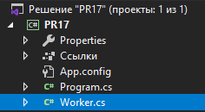

Шаг 2

Описываем класс «Worker»:

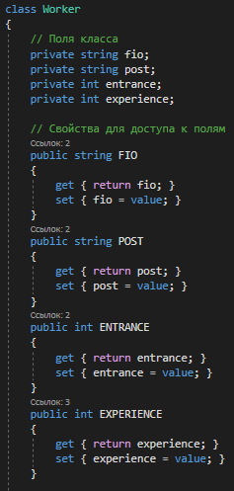 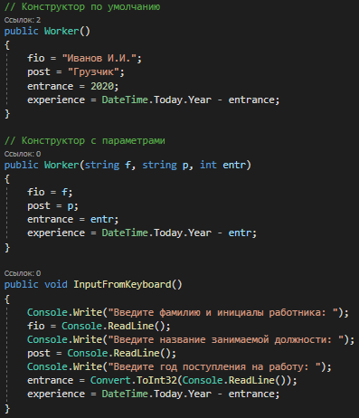

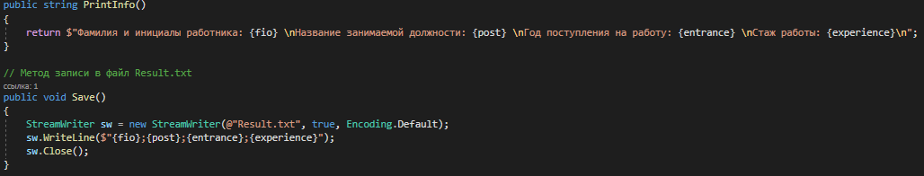

Шаг 3

Во вкладке «Program.cs» пишем следующий код:

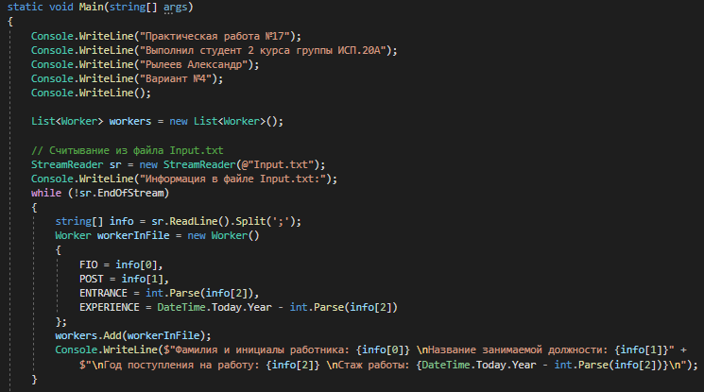

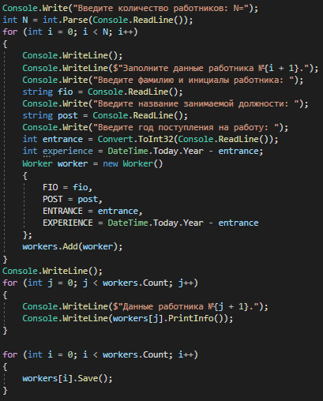 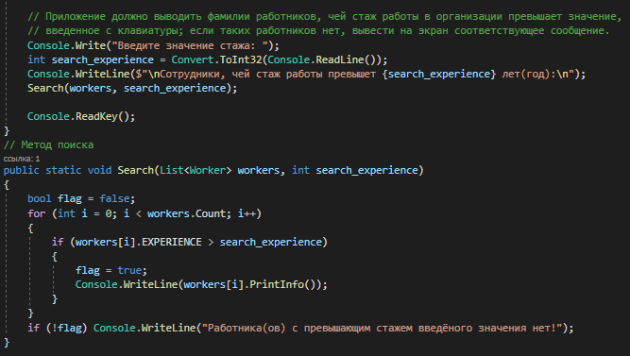

Шаг 4

Консольное приложение готово!

